Evropská komunální politika: obce a města v Chorvatsku

Ia. Historický vývoj a současný stav sídelní struktury

První celistvé statistické údaje o sídelní struktuře na území dnešního Chorvatska vztahují se k období tzv. Nezávislého státu Chorvatsko (Nezavisna Država Hrvatska, 1941-45). Území státu bylo formálně členěno na 22 velkých žup (velike župe), 148 okresů (kotori) a 1006 obcí (općine). Teritorium státu však zahrnovalo i území dnešní Bosny a Hercegoviny, a dokonce i část dnešního Srbska. Naopak celé regiony, které dnes tvoří státní území Chorvatské republiky (Republika Hrvatska), byly připojeny (anektovány) Itálií.
Základní údaje:
Rozloha: 56 542 km²
Počet obyvatel: 4,5 mil.
počet sídel: 6 752
počet obcí a měst: 556
HDP per capita (PPP): 11 900

Změny v sídelní struktuře přineslo vyhlášení socialistické Jugoslávie jako federativní republiky. Na základě zákona z roku 1952 bylo území Socialistické republiky Chorvatsko nově organizováno do 89 okresů a 737 obcí. Nicméně počet municipalit díky autoritativnímu a direktivnímu přístupu v období komunistické diktatury výrazně klesal, přičemž dosáhl svého minima na začátku 90. let, kdy se počet obcí jen těsně přehoupl přes stovku.
Společně s demokratizačním procesem zahájeným na začátku 90. let byl v Chorvatsku nastartován i zcela opačný trend změn sídelní struktury, fragmentace. V roce 1990 byla přijata Ústava Chorvatské republiky (Ustav Republike Hrvatske), která mimo jiné zaručuje právo občanů na lokální a regionální samosprávu.

Graf 1 Vývoj sídelní struktury v čase
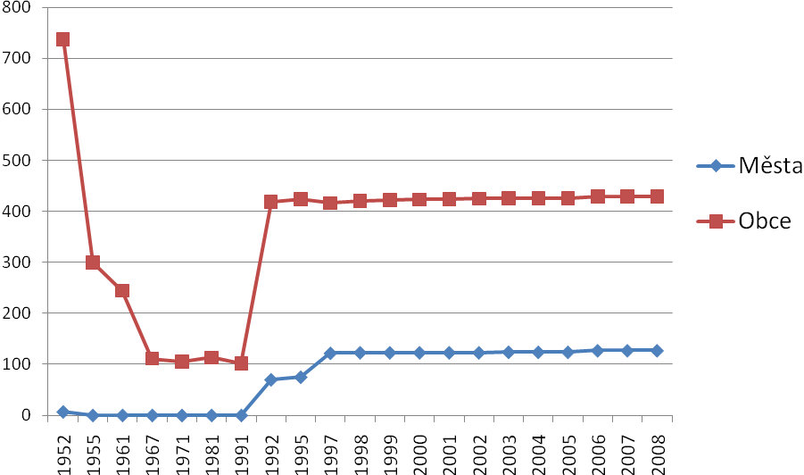
Zdroj: zpracováno autorem podle Statistički ljetopis 2009
Na základě ústavy byl 29. prosince 1992 přijat Zákon o území žup, měst a obcí (Zakon o područjima županija, gradova i općina u Republici Hrvatskoj), na základě kterého vzniklo 21 žup (županije), 2 okresy (kotari), 70 měst (gradovi) a 419 obcí (općine). Okresy postupně zanikly, nicméně počet měst a obcí se do současnosti ještě zvýšil. A tak v roce 2008 tvořilo Chorvatsko 21 žup (včetně hl. města Záhřebu, které má status jak města, tak župy) a 556 municipalit (127 měst a 429 obcí).

Ib. Legislativní vymezení obcí
Prudký nárůst počtu lokálních samosprávných jednotek lze velmi dobře vysvětlit značně uvolněnými a vágně definovanými podmínkami pro vznik nové samosprávy, které plynou z dodnes platné právní úpravy. Obec je v Chorvatsku definována jako jednotka samosprávy, která spočívá ve správě území několika sídel, která tvoří přirozený, hospodářský a sociální celek a která jsou spojena společným zájmem jejich obyvatel.
Podobně volně je v zákoně definováno město. To je – stejně jako obec – lokální samosprávná jednotka (kompetence obcí a měst jsou totožné, viz níže), kde leží sídlo župy stejně jako každé jiné sídlo s více než 10 000 obyvateli, jež reprezentuje městský, historický, přirozený, ekonomický a sociální celek. Město může též zahrnovat okolní sídla, tvoří-li tyto společně s urbanizovaným územím ekonomický a sociální celek a jsou-li spojeny prostřednictvím každodenního pohybu obyvatelstva a každodenními potřebami obyvatel. Zákon též praví, že za výjimečných okolností – existují-li proto zvláštní důvody (historické, hospodářské, geografické či dopravní) – může získat status města i sídlo, které nesplňuje výše uvedené parametry. Výsledkem tohoto „výjimečného“ ustanovení je skutečnost, kdy téměř polovina chorvatských měst (45,52 %) spadá do kategorie s méně než 10 000 obyvateli, přičemž necelých 15 % do kategorie s dokonce méně jak 5 000 obyvateli (viz graf 2). Městy se tak stala řada sídel, která nemají dostatečné prostředky nejen k financování vlastních výdajů, ale vůbec k zajištění základních služeb, což ostatně platí i pro obce. Podle v současnosti platné právní úpravy navíc vláda ani regiony nemají možnost regulovat počty lokálních samosprávných jednotek, popř. je autoritativně slučovat. Slučování a vznik nových obcí je tak výrazem priorit místních elit a obyvatelstva. Souhlas vlády se v tomto smyslu vyžaduje pouze při změnách hranic na župní úrovni. Následkem výše popsané fragmentace je fakt, že v asi 70 % municipalit žije méně než 5 000 obyvatel. Chorvatsko se tak řadí mezi země s relativně roztříštěnou územní strukturou.
Graf 2 Chorvatská města podle počtu obyvatel
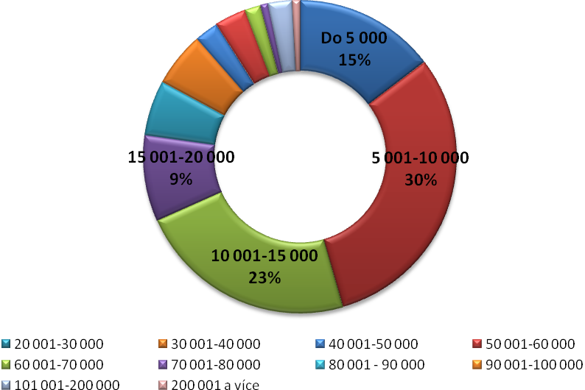
Zdroj: zpracováno autorem podle Statistički ljetopis 2009
Přestože Chorvatsko ratifikovalo Evropskou chartu místní samosprávy 19. září 1997, k nastartování procesu decentralizace došlo prakticky až o čtyři roky později. V roce 2001 došlo k přesunutí řady kompetencí z centrální úrovně na lokální a regionální samosprávné jednotky. Jak ukazuje tabulka 1, do kompetence měst a obcí přibyly oblasti jako bydlení, plánování rozvoje, záležitosti místní ekonomiky, základní zdravotní péče, sociálního zabezpečení, předškolní a základní vzdělávání, kultura, sport, péče o životní prostřední, bezpečnost obyvatel či požární ochrana. Přičemž řada z těchto oblastí je nadále sdílena s vyššími úrovněmi (centrální, regionální). Zároveň všechny města a obce mohou převzít i kompetence žup (popř. jiné decentralizované kompetence) pokud pro jejich výkon na svém území poskytnou prostředky. To se v současnosti týká pouze 22 měst a obcí a města Záhřeb (Bajo a Bronić 2005: 5-6).

Tabulka 1 Kompetence jednotlivých úrovní
Kompetence | Centrální vláda | Obce | Města | Župy
Obecné veřejné služby | X | X | X | X
Obrana | X
Veřejný pořádek a bezpečnost | X | X | X
Vzdělání | X | X | X | X
- předškolní |  | X | X
- primární | X | X | X | X
- sekundární | X |  |  | X
- terciární | X
Zdravotní péče | X |  |  | X
Sociální zabezpečení | X | X | X | X
Bydlení a záležitosti komunálního hospodaření a služeb |  | X | X
Rekreace, kultura a náboženství |  | X | X
Dobývání, průmysl a výstavba | X | X | X | X
Doprava s komunikace | X | X | X | X
- silniční | X | X | X | X
- železniční | X
- letecká | X
Jiné ekonomické záležitosti a služby | X | X | X | X

Zdroj: zpracováno autorem podle Bajo a Bronić 2005: 5-6

IIa. Finanční autonomie obcí

Nicméně jádrem decentralizačního procesu není pouze pouhý přesun kompetencí, nýbrž také nutnost zajistit lokálním samosprávám dostatečné příjmy k zajištění jejich výkonu. Předchozí stav, kdy obce postrádaly autonomii v oblasti příjmů (např. výběr daní) stejně jako v oblasti výdajů, byl proto nahrazen systémem, v jehož rámci je samosprávným jednotkám poskytnuta určitá fiskální autonomie. Její míru lze ilustrovat prostřednictvím zvyšujícího se podílu příjmů a výdajů samospráv na veřejných rozpočtech a HDP.

Tabulka 2 Podíl příjmů samospráv na celkových příjmech vládních institucí a na HDP
Zdroj: Konjhodžić a Šuman 2009

Tabulka 3 Podíl výdajů samospráv na celkových výdajích vládních institucí a na HDP
Výdaje samospráv | 2001 | 2002 | 2003 | 2004 | 2005 | 2006 | 2007
% výdajů vládních institucí | 8,4 | 10,7 | 11,4 | 12,5 | 13,2 | 13,3 | 13,7
% HDP | 4,3 | 5,2 | 5,6 | 5,7 | 5,7 | 5,7 | 5,9
Příjmy samospráv | 2001 | 2002 | 2003 | 2004 | 2005 | 2006 | 2007
% příjmů vládních institucí | 8,7 | 14,3 | 15,3 | 15,4 | 16,0 | 16,6 | 17,1
% HDP | 4,1 | 6,6 | 7,1 | 7,2 | 7,1 | 7,5 | 7,9
Zdroj: Konjhodžić a Šuman 2009

Růst sektoru místních samospráv lze též velmi dobře ilustrovat na počtu osob zaměstnaných ve službách municipalit. Jestliže v roce 1998 byl počet zaměstnanců placených z rozpočtu lokálních samospráv 22 900, v roce 2006 už to bylo 33 631 (Bajo, 2008).
Podle nejnovější úpravy rozpočtového určení daní (z roku 2007) náleží obcím a městům veškerý výnos z následujících: přirážka k dani z příjmu, daň z rekreačních staveb, jejichž konečnou výši mohou obce v daném rozmezí ovlivnit, spotřební daň a daň z užití veřejných pozemků (výši určuje pouze obec). Vedle toho existuje kategorie tzv. sdílených daní (daň z příjmu osob, daň z převodu nemovitostí), jejichž výnos je rozdělen mezi státní rozpočet a rozpočty žup a lokálních samospráv, a to v poměru určenému centrálními institucemi (Konjhodžić a Šuman 2009: 236). V roce 2008 získaly municipality 55 % z výnosu daně z příjmu (podíl je případně navýšen podle rozsahu výkonu decentralizovaných kompetencí) a 60 % z daně z převodu nemovitostí.
Příjmy ze sdílených daní tvoří drtivou část všech daňových příjmů obcí a měst, které tvoří zhruba asi 60 % celkových příjmů lokálních samospráv. Fiskální autonomie je proto relativně omezená.
Druhým největším příjem představují nedaňové příjmy (asi 30 %) – např. správní poplatky, pokuty, příjmy plynoucí z provozu komunálních společností, prodeje služeb a zboží atp. 7 % rozpočtů lokálních samospráv pak tvoří granty poskytované vládou (viz níže) (Konjhodžić a Šuman 2009).
Obce, které nejsou schopny financovat výkon svých základních kompetencí (nebo decentralizované kompetence, které vykonává 20 žup, hl. město Záhřeb a 22 municipalit) mají nárok na finance (tzv. vyrovnávací granty) z tzv. Vyrovnávacího fondu. Ten byl zřízen za účelem equalizace příjmů, neboť v Chorvatsku existují obrovské především ekonomické a demografické rozdíly, kdy na jedné straně existují bohaté přímořské regiony a hl. město Záhřeb, a na druhé chudé vnitrozemské (často válkou poničené) municipality. Fond je plněn prostřednictvím podílu (v roce 2008 – 17,5 %) z výnosu daně z příjmu osob. Pouze Záhřeb nevyužil v roce 2008 příjmy z fondu, zatímco největšími příjemci byly méně rozvinuté regiony v severovýchodním Chorvatsku (Požega-Slavonia a Vukovar-Srijem). Do fondu však nepřispívají všechny municipality. Od platby jsou osvobozeny tzv. Oblasti zvláštního národního zájmu (Područja od posebne državne skrbi, PPDS) a horské regiony (Konjhodžić a Šuman 2009: 251). Do skupiny PPDS (celkem 185 municipalit) patří lokální samosprávné celky poškozené válečnými operacemi do roku 1996 (v současnosti 111) či obce ekonomicky nerozvinuté, se zvláštními strukturálními demografickými nebo jinými problémy (74). Tyto samosprávy – stejně jako obce v horských oblastech (celkem 45) a obce na ostrovech – jsou cílem zvláštních daňových úlev a jiných finančních podpor.
Přestože se podíl rozpočtů municipalit na veřejných rozpočtech od zahájení reformy v roce 2001 neustále zvyšuje, míra fiskální decentralizace zůstává relativně velmi nízká, a to i v porovnání s dalšími bývalými komunistickými zeměmi střední a východní Evropy. Lokální samosprávy jsou stále značně závislé na transferech ze sdílených daní a kapitálových či vyrovnávacích grantech.
Ačkoliv je fiskální autonomie obcí relativně omezená, finanční situace obcí je podle autorské dvojice Bajo-Bronić relativně dobrá (2005: 22). Podle nich systém grantů a sdílení daňových příjmů zásadním způsobem zvýšil fiskální kapacitu samospráv (Bajo a Bronić 2005: 21-22). Zároveň upozorňují, že přílišná závislost municipalit na jiných rozpočtech vede k neefektivnímu nakládání s prostředky. Tvrdí například, že řada samospráv ukládá zdroje alokované na financování decentralizovaných funkcí jako finanční aktiva v komerčních bankách. Přičemž celková výměra aktiv všech samospráv v komerčních bankách přesáhla v roce 2005 1,7 miliardy chorvatských kun (asi 6 mld. Kč). Konjhodžić a Šuman si zase mimo jiné všímají, že závislost rozpočtů samospráv na sdílených daních vede k tomu, že samosprávy nevyužívají dostatečně vlastní daňovou základnu (2009: 246).
Vedle toho nízká míra fiskální decentralizace spolu s relativně vysokým počtem municipalit komplikuje možnosti místního rozvoje. Centrální vláda sice samosprávám poskytuje investiční kapitálové granty (v roce 2007 bylo takto proinvestováno zhruba 2 mld. kun), municipality však nejsou jediným ani primárním nástrojem lokálního rozvoje (Konjhodžić a Šuman 2009: 253-254). Vedle nich existuje několik státních fondů a agentur jako Chorvatské vody (Hrvatske vody) nebo Regionální rozvojový fond (Fond za regionalni razvoj), které vypisují tendry a přímo alokují potřebné zdroje.

IIb. Zprostředkování zájmů municipalit
V Chorvatsku existuje jediná organizace zastřešující zájmy měst a obcí – Svaz Sdružení měst a Sdružení obcí Chorvatské republiky (Savez Udruge gradova i Udruge općina Republike Hrvatske). Jak je zřejmé z názvu, jedná se o spojení dvou samostatných sdružení (mají vlastní statut). Ve Sdružení měst (Udruga gradova) je v současné době organizováno 98 měst (ze 127), ve Sdružení obcí (Udruga opcińa) pak 251 (ze 429). Svaz se především orientuje na podporu a školení představitelů a úředníku místních samospráv. Ochrana zájmů místních samospráv ve styku s centrálními institucemi odehrává se prostřednictvím politických vyjednávání. Zástupci Sdružení (potažmo Svazu) bývají pravidelně zapojeni (prostřednictvím členství v komisích či výborech) do přípravy či úpravy relevantních právních norem. Vedle toho zasedají jako externí členové ve Výboru pro lokální a regionální samosprávu Poslanecké sněmovny Parlamentu Chorvatské republiky. Další konzultace a kooperace probíhají na úrovni vládní Rady pro decentralizaci.

IIIa. Diskuze o reformě
Úvahy o reformě územní samosprávy objevují se v Chorvatsku intenzivněji především od přelomu tisíciletí, tedy v souvislosti se startem implementace reforem z roku 2001. Přestože vlády ve svých programových prohlášeních uznávaly nutnost reforem, k realizaci změn územní samosprávy nedošlo. Přitom počet obcí a měst řadí Chorvatsko mezi země s fragmentovaným systém místní samosprávy. Navíc, jak jsme již uvedli, místní samosprávy jsou značně závislé na jiných rozpočtech.
Nejnovější pokus v tomto směru představuje iniciativa předsedkyně vlády Jadranky Kosor. Ta na konci roku 2009 vyzvala politické partnery, odbornou i laickou veřejnost k zahájení veřejné debaty o reformě územního rozdělení země, poukazujíce na praxi, kde se ukazuje, že některé místní samosprávy jsou neživotaschopné a nejsou schopny vyhovět potřebám obyvatelstva. Diskuze by podle premiérky měla směřovat ke snížení administrativních nákladů a zvýšení správní a finanční kapacity samosprávných jednotek. Zdůraznila tak, že hlavním kritériem v rámci analýz a návrhů by měla být schopnost jak lokálních, tak regionálních samospráv samostatně financovat své výdaje (až v druhém sledu pak okolnosti historické, otázky dopravní atp.). Po výzvě následovalo několik tzv. kulatých stolů, kterých se zúčastnili vedle politiků i zástupci odborné veřejnosti a samozřejmě i místních samospráv.
Zatím jediný zveřejněný návrh nového územního rozdělení země pochází z pera ředitele Institutu veřejné správy Ivana Kopriće. Ten navrhuje opustit rozdělení země na župy ve prospěch ustavení pěti historických regionů (každý s asi 800 tisíci obyvateli) – Střední Chorvatsko (Središnja Hrvatska), Primorsko a Istrie (Primorje i Istra), Dalmácie (Dalmacija), Slavonie (Slavonija) a Záhřebský region (Zagrebačka regija). Současná, značně roztříštěná sídelní struktura, by měla být zredukována na asi 300 municipalit (ideálně však 150). Podle autora by též mělo dojít ke zvýšení podílu obcí na celkových vládních výdajích asi na 25 %, a to během příštích pěti let. Podobně hovoří jeho kolega z Institutu veřejných financí, který platí v Chorvatsku za nejhlasitějšího proponenta reformy místní samosprávy, Anto Bajo, podle jehož názoru by v Chorvatsku mělo existovat maximálně 200 obcí.
Přestože iniciátorem debat o reformě byla předsedkyně vlády, koaliční vláda jako celek není v této otázce jednotná. V zásadě lze říci, že jak premiérčina strana HDZ (Demokratická unie Chorvatska, Hrvatska demokratska zajednica), tak menší koaliční partneři HSLS (Chorvatská sociálně liberální strana, Hrvatska socijalno liberalna stranka) a SDSS (Nezávislá demokratická srbská strana, Samostalna demokratska srpska stranka) se shodují na cílech reformy (spory se vedou především o počet a vymezení území vyšších samosprávných celků, tj. žup, resp. krajů či regionů) podobně jako největší opoziční strana SDP (Sociálně demokratická strana Chorvatska, Socijaldemokratska partija Hrvatske). Vyloženě zdrženlivý postoj však zastává druhá největší koaliční strana HSS (Chorvatská selská strana, Hrvatska seljačka stranka). Její představitelé argumentují tím, že zrušení obcí by významným způsobem poškodilo chorvatská venkovská sídla a zároveň ještě vzdálila úřady občanům. Je také nutné připomenout, že HSS je stranou stavějící především na venkovském obyvatelstvu (centrum-periferie, město-venkov), z čehož plyne i její úspěšnost ve volbách do venkovských samospráv. Slučování obcí by tak pro stranu znamenalo úbytek zastupitelů a starostů, tedy pokles politické a ekonomické moci.
I starostové obcí se staví k premiérčině iniciativě spíše skepticky, argumentujíce, že fragmentovanou strukturu má i řada západoevropských zemí. Například starosta obce Nijemci a předseda Sdružení obcí Ivica Klem na setkání starostů prohlásil: „Pečlivě jsem studoval německý systém místní samosprávy, kde mají obce s méně než 200 obyvateli. Ty tvoří čtyři, pět sídel, které mají společné zastupitele, kteří většinou slouží dobrovolně. Pokud je možné, že to u nich funguje, nevidím důvod, proč by to nemělo fungovat u nás. Velký počet malých obcí mají i Francie a Itálie.“ Ke slučování obcí proto není důvod. Jako řešení neživotaschopnosti řady obcí vidí v dalším prohloubení fiskální decentralizace. Starostové obcí současně apelují, aby přijatá reforma vycházela z široké debaty a po vyslechnutí stanoviska těch, kteří budou změnou dotčeni nejvíce, tj. starostů.
Mnohem otevřenější postoj k připravovaným změnám zastává Sdružení měst, což lze mimo jiné vysvětlit i tím, že by se v případě uskutečnění defragmentační reformy řada dnešních měst stala centry nově sloučených obcí. Jeho předseda a zároveň starosta Rijeky Vojka Obersnel připouští, že rozvoji řady municipalit brání jejich nedostatečná fiskální kapacita, přičemž jako řešení vidí mimo jiné ve snížení počtu municipalit a žup. Jako ilustrace odlišných stanovisek Sdružení obcí a Sdružení měst poslouží dobře, v jakých zemích se jednotlivá sdružení inspirují. Zatímco Klem vidí příklad ve Francii či v některých německých spolkových státech, Obersnel se naopak inspiruje v Dánsku, kde proběhla před třemi lety reforma, v jejímž rámci klesl počet municipalit zhruba o 2/3. Svaz tak zůstává v postoji k reformě nejednotný.

IV. Závěr
Po pádu komunismu, proběhla v Chorvatsku překotná fragmentace místní samosprávy. Prakticky přes noc se počet lokálních samosprávných jednotek zvýšil asi pětinásobně. Chorvatsko však zůstalo silně centralizovaným státem, na čemž nic nezměnily ani válečné operace, naopak. Po jejich ukončení – a především v souvislosti s touhou Chorvatska zapojit se do Evropské unie – proběhla na přelomu tisíciletí reforma místní samosprávy. Jejím cílem nebyla defragmentace, ale zahájení procesu decentralizace, a to v souladu s Evropskou chartou místní samosprávy. Decentralizace kompetencí ovšem nešla ruku v ruce s fiskální decentralizací, naopak ji předbíhá. Podíl rozpočtů místních samospráv na vládních rozpočtech sice od reformy stabilně roste, chorvatské obce jsou však stále z části odkázány na přímé platby ze státního rozpočtu. Silná závislost na jiných rozpočtech tak vzbuzuje otázky nad finanční udržitelností řady obcí a měst.
Současná premiérka Jadranka Kosor vyzvala k reformám, jejichž cílem, jak jsme uvedli, je prostřednictvím defragmentace municipalit a další fiskální decentralizace zvýšit efektivitu vynakládaných prostředků a administrativní a finanční kapacitu samospráv. Zda se to podaří ještě v tomto volebním období, závisí do značné míry na přístupu Selské strany, partnerovi z koalice.

Seznam zdrojů:
Konjhodžić, H.; Šuman, T., M. (2009): Fiscal Decentralization in Croatia – Reform Process or Political Rhetoric, Ekonomska misao i praksa, sv. 18, č. 2., s. 233-258
Bajo, A.; Bronić, M. (2005): Fiscal Decentralization in Croatia – Problems of Fiscal Equalization, Occasional Paper Series – Institute of Public Finance, May, č. 25, s. 3-26
Budak, J.; Alibegović, D., J.; Šišinački, J. (2004): Local Government and Development in Croatia: Are We Lost in Transtition?, Ekonomiski Pregled, 55 (7-8), s. 660-673.

Prameny:
Zakon o lokalnoj i područnoj (regionalnoj) samoupravi
Zakon o područjima županija, gradova i općina u Republici Hrvatskoj

Elektronické zdroje:
Statistički ljetopis 2009, Državni zavod za statistiku – Republika Hrvatska, k dispozici na: http://www.dzs.hr/hrv/publication/stat_year.htm [online 13. 4. 2010]
Bajo, A. (2008): Republic of Croatia, United Cities and Local Governments, k dispozici na: http://www.cities-localgovernments.org/gold/Upload/country_profile/Croatia.pdf [online 11. 3. 2010]
Annual report of Ministry of finance for 2008, Ministarstvo financija, Republika Hrvatska, k dispozici na http://www.mfin.hr/en/annual-reports-of-ministry-of-finance [online 1. 4. 2010]
http://www.business.hr
http://www.jutarnji.hr
http://www.iju.hr
http://www.tportal.hr
http://www.vecernji.hr
http://www.novossti.com

Na základě smlouvy z Rapalla (1920) připadla Itálii Istrie stejně jako Zadar a Rijeka (italské území od roku 1924) a několik ostrovů. Podle Římských smluv z roku 1941 Itálie dále anektovala prakticky celou Dalmácii (včetně Splitu), řadu jaderských ostrovů a další méně rozlehlá území na severozápadě a jihu země.
Do roku 1963 nesla název Lidová republika Chorvatsko.
Zakon o lokalnoj i područnoj (regionalnoj) samoupravi – čl. 4.
Zakon o lokalnoj i područnoj (regionalnoj) samoupravi – čl. 5.
Zakon o područjima županija, gradova i općina u Republici Hrvatskoj – čl. 31.
A nnual Report of the Ministry of Finance for 2008
A nnual Report of the Ministry of Finance for 2008
Od roku 2003 vláda například poskytuje podporu ostrovním obcím ve formě dotací na nákup nebo nájem půdy. Vedle toho se mohou ostrovní obce vyhnout povinným odvodům do Vyrovnávacího fondu, pokud se rozhodnou spolupracovat na kapitálových projektech v oblasti vodohospodářství.
http://www.business.hr/hr/Naslovnica/Politika/Kosor-zasad-ne-ide-na-teritorijalni-preustroj-Prvo-analiza [online 13. 3. 2010]
http://www.jutarnji.hr/kroji-se-novi-teritorijalni-ustroj-hrvatske--hsls-predlaze-5-regija-umjesto-20-zupanija/351366/ [online 13. 3. 2010]
http://www.iju.hr/Novosti/files/725325f4df2a0b98f08b7b7d46d4dc5f-14.html [online 16.3 2010]
http://www.novossti.com/2009/11/samo-zagreb-i-rijeka-mogu-sami-sebe-izdrzavati [online 13. 4. 2010]
http://www.tportal.hr/vijesti/hrvatska/30382/Zasto-HSS-ne-zeli-preustroj-lokalne-uprave.html [online 16.3 2010]
http://www.vecernji.hr/regije/u-njemackoj-postoje-opcine-dvjesto-stanovnika-clanak-125080 [online 15. 3. 2010]
Tamtéž.
Tamtéž.
http://www.novossti.com/2009/11/samo-zagreb-i-rijeka-mogu-sami-sebe-izdrzavati [online 16. 4. 2010]

